**Fyzika ve firmě 2011**

**Tescan**

V první řadě bych chtěl vyzdvihnout práci organizátorů tohoto kurzu a poděkovat za jeho zavedení, protože není pochyb, že podobný předmět na ústavu fyziky chyběl a myslím si, že každý byl rád za jeho zavedení a možnost ho absolvovat.

Co se týká samotných přednášek, popř. přednášejících, nejvíce mě, a nemyslím si, že budu sám, zaujala prezentace p. Martina Zdražila z firmy TESCAN. Pan Zdražil nejvíce naplnil moje očekávání, k přednášení přistoupil zábavnou formou a dovoluji si říct, že zaujal všechny návštěvníky přednášky. Oproti jiným přednáškám dokázal přesně říci, jakým postupům se ve firmě věnují, jak přistupují k zadaným problémům i jaké zájemce o práci přijímají do svého “kolektivu“. K celému výkladu bych vytkl jedině snad to, že nebyl zmíněn princip elektronových mikroskopů, protože si myslím, že někteří z návštěvníků přesně neví, jak obraz při elektronové mikroskopii vzniká. Naopak výborné bylo nechání kolovat různé součásti z el. mikroskopu, ačkoliv pro člověka, který nezná principy elektronové mikroskopie, to postrádalo docela smysl. Z tohoto důvodu bych rád v tomto krátkém textu vysvětlil alespoň základní principy elektronové mikroskopie.

Co se týká elektronové mikroskopie, patří firma TESCAN mezi špičku ve světě. Větší firmou je pouze firma, sídlící také v Brně, FEI. Avšak velký rozdíl mezi oběma firmami je, jak také bylo řečeno v přednášce, v přístupu k požadavkům zákazníka. Zatímco firma FEI se zaměřuje zejména na sériovou výrobu, firma TESCAN sestavuje jednotlivé mikroskopy podle požadavků zákazníka. Další firmou, která se zabývá elektronovou mikroskopií a vakuovými technologiemi je opět firma z Brna s názvem Delong instruments.

Elektronová mikroskopie je metoda, která umožňuje studium mikrostruktury zkoumaných objektů. Mikrostruktura se studuje ve vakuu pomocí elektronového svazku, který vznikne emisí elektronů z katody. Elektrony jsou poté urychlovány směrem k anodě. Svazek je dále fokusován elektrickým, magnetickým nebo elektromagnetickým polem z důvodu požadovaného zvětšení. Elektronový svazek vytváří obraz interakcemi s pozorovaným preparátem. Elektronovou mikroskopii dělíme na tzv. transmisní (TEM) a skenovací (SEM) [2].

**Transmisní elektronová mikroskopie (TEM)**

Elektrony proniknou pozorovaným preparátem (musí být tenký), interagují s ním a jsou odchýleny od původního směru, ve kterém se pohyboval hlavní svazek. Velká část z odchýlených elektronů je pomocí clony ze svazku vyloučeno. Výsledný obraz je poté určen dopadem neodchýlených elektronů na zobrazovací systém, jako např. luminiscenční stínítko [1].

**Skenovací elektronová mikroskopie (SEM)**

U této metody elektrony dopadají na preparát a ze vzorku vyráží elektrony. Nabíjení vzorku lze předejít dostatečným pokovením. Elektrony jsou poté pomocí potenciálu přitahovány na detektory, které vytvářejí signál pro zpracování v zobrazovacím systému. Zobrazovacím systémem poté může být obrazovka, na které vzniká obraz zachycující povrchovou strukturu preparátu [1].

Rozlišovací schopnost je nejmenší vzdálenost dvou bodů v obraze, které můžeme rozeznat jako oddělené. Pro rozlišující schopnost je nejdůležitější vlnová délka elektronů, objekty menší než je vlnová délka nemohou být viděny. Rozlišovací schopnost el. mikroskopu je také ovlivněna vadami čoček, mezi které patří:

* Osový astigmatismus: tato vada je způsobena nehomogenitou čočky, místo kulatého průřezu primárního svazku vzniká průřez eliptický.
* Chromatická vada: tato vada je způsobena kolísáním urychlujícího napětí, což způsobuje, že elektrony nemají stejnou energii.
* Sférická vada: je způsobena různou vzdáleností elektronů od paraxiální dráhy, což je dráha podél optické osy elektromagnetické čočky. Čím větší je vzdálenost elektronů, tím fokusovány do menší ohniskové vzdálenosti.

Elektronový svazek interaguje se vzorkem, přičemž výsledkem interakce je jeden ze signálů, které jsou ukázány na obrázku 1. Obecně může být konstatována, že signály v horní části preparátu jsou užitečné zejména pro SEM, signály prošlých elektronů tvoří obraz pro TEM. Elektrony mohou se vzorkem reagovat tzv. pružným a nepružným rozptylem. Při pružném rozptylu elektron interaguje s elektronovým obalem, což má za následek malý úhel rozptylu. Elektron také může pronikat k jádru a interagovat s ním, výsledkem je velký úhel rozptylu. Při obou interakcích dochází k malým ztrátám energie elektronu. U nepružného rozptylu proniká elektron elektronovým obalem, kde buď interaguje s jednotlivými elektrony, popř. proniká do vrstev bližších k jádru. Je však málo pravděpodobné, že elektron při tomto procesu ztratí veškerou svoji energii. Mezi nepružné, nebo také neelastické procesy, patří:

* RTG záření: Spojité RTG záření, charakteristické rtg záření.
* Sekundární elektrony: Pomalé, rychlé, Augerovy.
* Kolektivní interakce: plazmony, fonony.

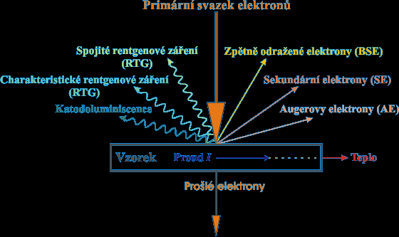

Obrázek1: Naznačené výsledky interakce elektronového svazku se zobrazovaným vzorkem [1].

Na obrázku 2 jsou porovnány optické soustavy elektronového mikroskopu pro TEM a SEM. Tabulka 1 shrnuje základní části elektronového mikroskopu pro SEM a TEM.

|  |  |
| --- | --- |
| **Elektronový mikroskop** | |
| **TEM** | **SEM** |
| **Osvětlovací systém** | |
| Elektronová tryska | |
| Kondenzor | |
| **Zobrazovací systém** | |
| objektiv | Vychylovací cívky |
| projektiv | objektiv |
| Stínítko, kamera | Detektor, obrazovka |

Tabulka 1: Základní optické části.

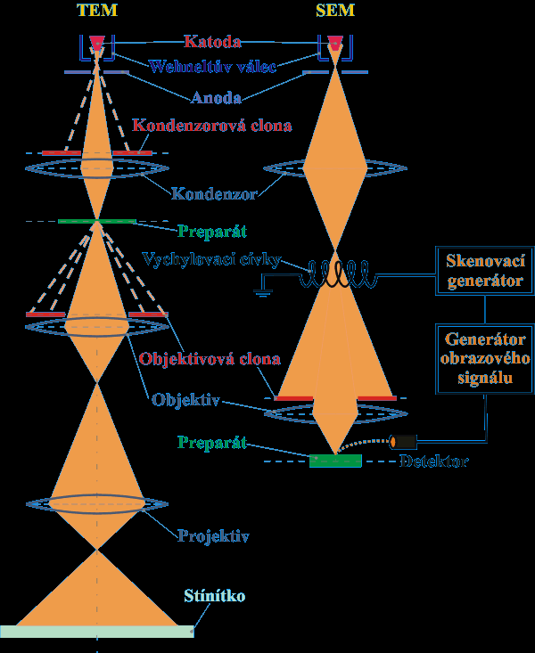

Obrázek 2: Optická soustava pro TEM a SEM [1].

Svazek elektronů je potřeba během průchodu optickou soustavou fokusovat. K tomu je použito elektrické nebo magnetické pole, ale každé pole vyvolává jiné změny v pohybu jím procházejících elektronů. Využíváno je hlavně elektromagnetických čoček, někdy pevných magnetů. Elektrostatické čočky jsou používány méně, avšak fokusování elektrickým polem je použito v každé elektronové trysce.

Co se týká použitého vakuového systému, ten má za úkol udržet vakuum na požadované provozní hodnotě, která závisí především na typu katody. Pro udržení vakua mohou být použity rotační pumpy, difůzní pumpy, iontové pumpy, kriogenní pumpy nebo turbomolekulární pumpy [3].

**Zobrazovací systém TEM**

Osvětlovací systém osvětluje preparát požadovaným průměrem svazku s požadovanou úhlovou aperturou a proudovou hustotou. Zobrazovací soustava tvoří zvětšený obraz elektronového svazku, který projde preparátem a který nese informaci o jeho vnitřní struktuře.

Nejdůležitější částí zobrazovací soustavy TEM je objektiv. Na jeho vlastnostech závisí dosažitelná rozlišovací schopnost. Omezení rozlišovací schopnosti je dáno zejména velikostí sférické vady, která klesá se zmenšující se ohniskovou vzdáleností objektivové čočky a maximální úhlovou aperturou objektivu danou průměrem objektivové clony.

Projektiv se využívá k dosažení požadovaného celkového zvětšení v celém jeho rozsahu, protože ostatní čočky mají většinou nastavené pevné zvětšení. K tomuto účelu se používá změny ohniskové vzdálenosti, to vyvolá rozostření obrazu při změně zvětšení. Při minimálním zvětšení se projevuje vliv zkreslení a při maximálním, kdy je ohnisková vzdálenost nejkratší, se především projevuje vliv chromatické vady. Zkreslení projektivu je důsledkem sférické vady a pro minimální zvětšení jej nelze dostatečně kompenzovat, proto je u elektronových mikroskopů udáváno minimální zvětšení, při němž je zaručeno příslušné rozlišení

K přímému pozorování je používáno luminiscenčních materiálů s účinností, které pracují na principu katodoluminiscence. Stínítko je zpravidla vyrobeno z polykrystalického luminiscenčního materiálu. Rozlišovací schopnost je dána zejména rozptylem elektronů a rozptylem světla [2].

**Zobrazovací systém SEM**

Osvětlovací systém soustřeďuje urychlené elektrony do minimálního průměru křižiště. Zobrazovací systém formuje svazek s požadovanými parametry a zajišťuje osvícení povrchu preparátu rastrovacím způsobem.

Svazek primárních elektronů se vychyluje ve dvou na sebe kolmých osách. Pro vychylování primárního svazku elektronů se používá pro každý směr dvojice vychylovacích cívek, tím dojde ke snížení optické vady zobrazení. Povrch preparátu se skenuje po řádcích, které jsou tvořeny napájením vychylovacích cívek ze zdroje pilového napětí.

Objektiv je u SEM, stejně jako u TEM, nejdůležitější částí zobrazovací soustavy, na jeho vlastnostech závisí dosažitelná rozlišovací schopnost. Omezení rozlišovací schopnosti je dáno především velikostí sférické vady, která určuje minimální průměr křižiště [2].

Na závěr bych chtěl jenom dodat, že věřím, že se tento kurz bude konat i další rok a budu se ho moci zúčastnit.

Přeji příjemné svátky vánoční a vše nejlepší v roce 2012.

Pavel Vašíček, aplikovaná biofyzika.

**Zdroje:**

[1] <http://www.paru.cas.cz/lem/bak/>

[2] HRAZDÍRA I., MORSTEIN V.: *Lékařská biofyzika a přístrojová technika*. Brno: Neptun, 2001. ISBN 80-902896-1-4.

[3] ŠUŠKIN N.G.: *Elektronový mikroskop.* Praha: Státní nakladatelství technické litaratury, 1954.

[4] Prezentace Martna Zdražila, TESCAN 9. 11. 2011